МИНИСТЕРСТВО НАУКИ и высшего образования

**РОССИЙСКОЙ ФЕДЕРАЦИИ**

Федеральное государственное автономное образовательное учреждение

высшего образования

«Санкт-Петербургский политехнический университет Петра Великого»

(ФГАОУ ВО «СПбПУ»)

**Институт среднего профессионального образования**

**Отчёт по лабораторной работе № 8**

**по учебной дисциплине «Основы алгоритмизации и программирования»**

**Тема: «Перегрузка функций»**

Выполнил студент

специальности 09.02.07

Информационные системы и программирование

II курса группы 22919/9

Сараев Никита Александрович

Преподаватель

Молькова Лолита Юрьевна

Санкт-Петербург

2023

**Цель работы:**

Изучить такое понятие объектно-ориентированного программирования, как «перегрузка функций».

**Задание:**

Нахождение суммы четырех целых чисел или произведения трех

**Ход работы**

Блок схема программы (Рисунок 1)

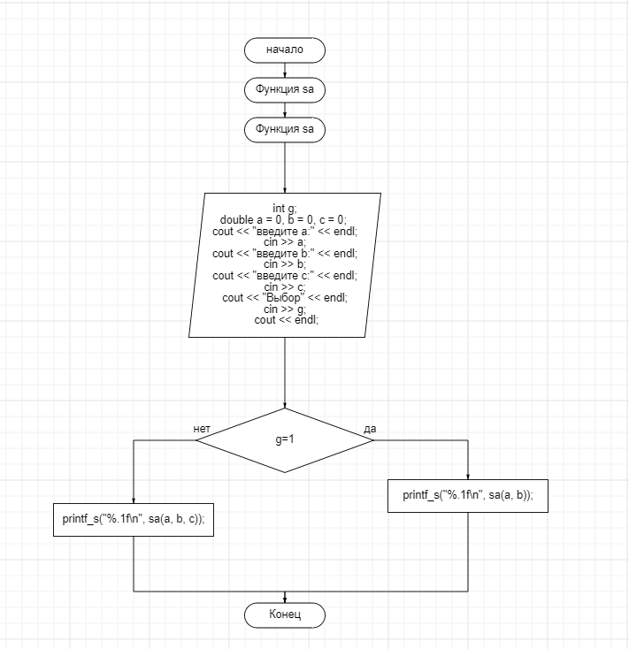

Рисунок 1 – Блок-схема программы

Создаем консольное приложение C++, пишем код, соответствующий блок-схемам, и запускаем (Рисунок 2).

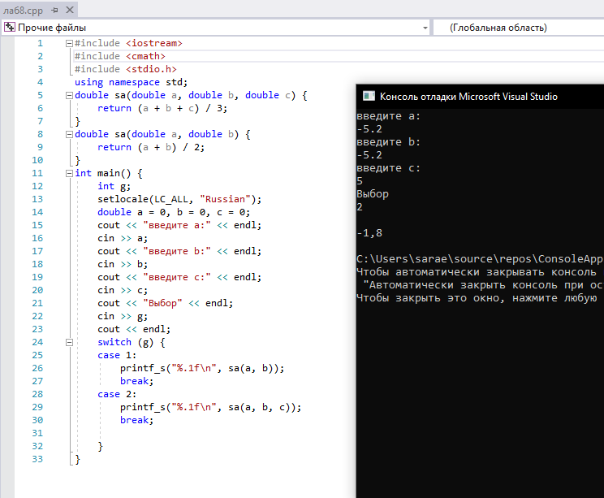

Рисунок 2 – Код и результат выполнения программы